校学发[2018]4号

关于组织春季开学第1周主题班会的通知

各二级学院：
根据省教育厅和学校关于做好春季开学学生思想教育引导工作的要求，结合上半年学生管理常规工作的有关安排，现就组织春季开学第1周主题班会的有关事项通知如下：
一、时间地点
3月4日（星期日）或3月6日（星期二）
各班级时间地点由所在学院安排
二、班会内容
1、收心、纪律、“三爱”(爱学习、爱劳动、爱祖国)和 “三节”(节粮、节水、节电)教育，开学工作布置；
2、情感、诈骗、交通、兼职、消防等教育。
三、有关要求
1、各二级学院要高度重视、抓好落实，并于3月4日上午下班前将各班班会时间地点等有关安排报学生工作处。
2、辅导员班主任必须现场参加，确保班会时间不少于45分钟，重点关注异常和违纪学生，无故缺席的按旷课处理。
3、3月7日请二级学院收齐班会呈报表报学生工作处。
4、学生工作处将组织专人检查，检查结果在全校通报。
5、请组织辅导员班主任、学生关注微信公众平台[学生事务微平台]（账号：xsswwpt），班会相关资料将同时发布。

附 件：2018年春季开学学生安全教育学习资料

学生工作处（部）
二○一八年二月二十八日
附 件：
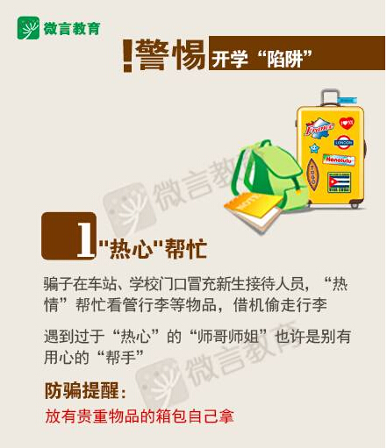
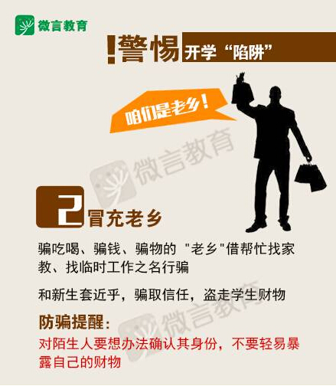
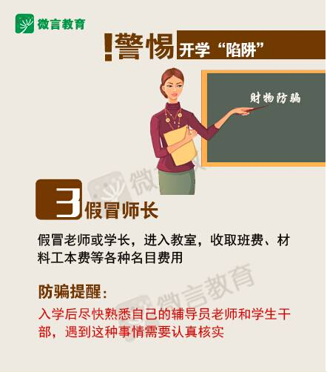
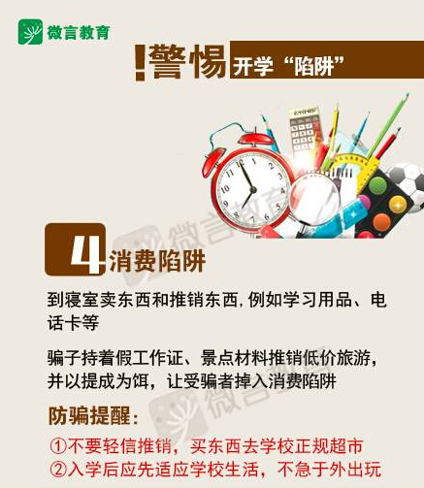
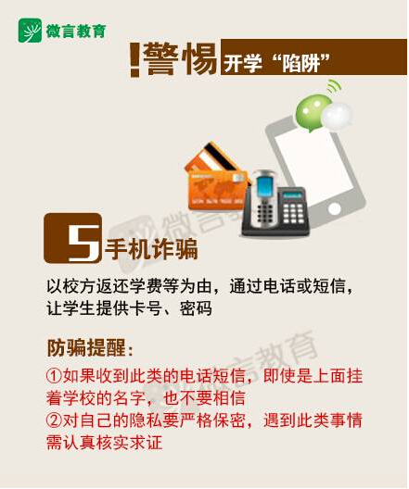
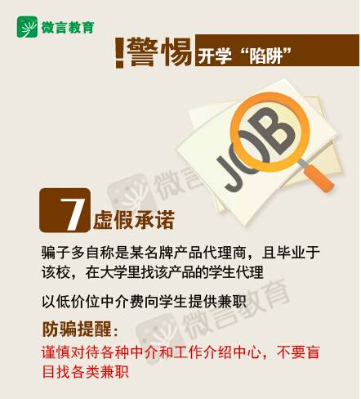
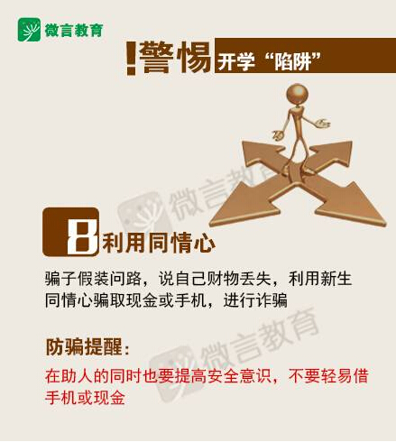
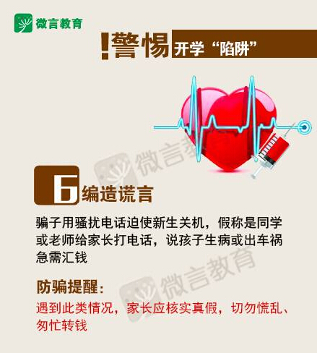
2018年春季开学学生安全教育学习资料
